**Муниципальное бюджетное дошкольное образовательное учреждение**

**«ДЕТСКИЙ САД № 3 «СЕДА» С. НОЖАЙ-ЮРТ**

**НОЖАЙ-ЮРТОВСКОГО МУНИЦИПАЛЬНОГО РАЙОНА»**

СЦЕНАРИЙ МЕРОПРИЯТИЯ КО ДНЮ РОЖДЕНИЯ ПРОРОКА МУХАММАДА (ДА БЛАГОСЛОВИТ ЕГО АЛЛАХ И ПРИВЕТСТВУЕТ)

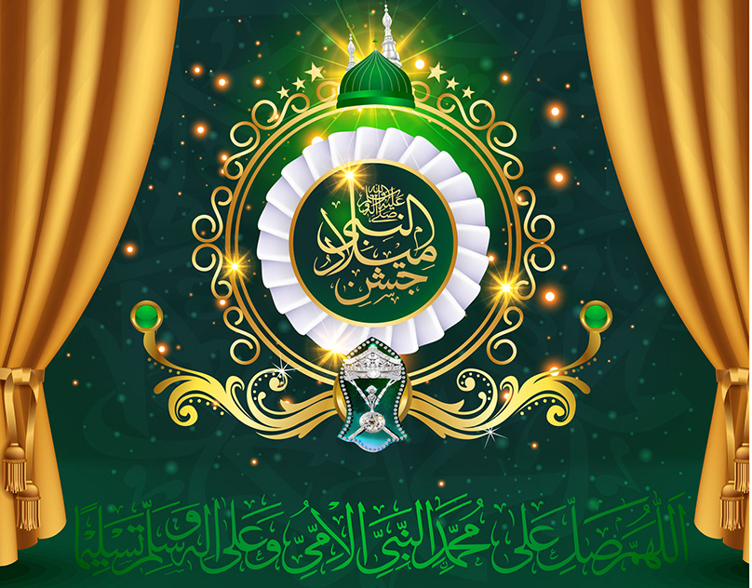

с.Ножай –Юрт – 2019 г.

Ход мероприятия:

Вед. Оставил ты нам завещанье,

Полнее которого нет.

Ведь сунна твоя -назиданье,

На каждый вопрос в ней ответ

Пусть даже ты умер, я знаю-

в сердцах ты живее живых

В сердцах, что ислам освещает,

И в душах муслимов твоих!

Вед. 12-го числа месяца раби аль-авваль народу был явлен кладезь драгоценностей Аллаха. Была убрана завеса перед сокровенным нуром Творца, и озарились земля и небеса.

В эту ночь народу было явлено множество знамений.

- Кааба сильно затряслась, все идолы, которые были установлены вокруг Каабы, упали вниз головой.

- Кааба сделала земной поклон, коснувшись крышей земли.

- Дважды произнесла «Аллагьу акбар».

- С неба спустились ангелы, в руках у каждого из них было по знамени.

Звезды на небе свесились вниз и походили на светильники, зажженные для Вселенной. - - Небеса отворились.

* Прилетела стая птиц с крыльями из драгоценных камней.
* сейчас давайте послушаем мавлид, в исполнении наших детей

Вед.

Родился Любимец Аллагьа (мир Ему и благословение) чистым, как жемчуг с морского дна, лицо его было подобно полной луне. Ночь рождения Пророка Мухаммада (мир Ему и благословение) Всевышний сделал более ценной, чем ночь Лайлат аль-Кадр.

**Детство Пророка**

Мухаммад был сиротой: отец Его умер незадолго до рождения своего сына в возрасте 25-ти лет. Сразу после рождения Мухаммада Его воспитывала мать – Амина, дочь Вахба. Потом Его отдали кормилице Халимат, которая поведала следующую историю.

Из-за продолжительной засухи племя Саада оказалось в тяжелом положении. Халимат и другие женщины племени выезжали в город Мекку наниматься кормилицами в богатые арабские дома. Женщины отказывались брать Мухаммада, потому что за свою работу хотели получить вознаграждение и благодарность родителей, а кто же будет платить за сироту? Все женщины разобрали себе детей, и осталась одна Халимат, которой не хватало молока даже для своего грудного сына. Другого ребенка, кроме Мухаммада,не было.

Пораженная красотой сироты, Халимат, посоветовавшись с мужем, решила все-таки взять Мухаммада. Ее муж Аль-Харис ибн Рифа’а успокоил ее, сказав, что за такое доброе дело они получат, если не вознаграждение, то благоденствие. Так и случилось. К удивлению Халимат, как только она начинала кормить Мухаммада, в ее груди появлялось появлялось столько молока, что его с избытком хватало обоим детям. Верблюдица, принадлежавшая их семье, стала давать больше молока, и никто из них не оставался голоден. Удивленный муж говорил своей жене, что вместе

с сиротой к ним снизошло благоденствие и довольствие. Супруги заметили также, что их скот в отличие от животных соплеменников, возвращался вечером с засушливых пастбищ сытым. С тех пор как они взяли Мухаммада, мир Ему, они стали получать столько молока и пропитания, сколько им было необходимо, тогда, как у других скот худел и не давал молока вовсе.

Мухаммад рос очень быстро: за день настолько, насколько другие дети вырастали за месяц, а за месяц — как за год. Когда Мухаммаду исполнилось два года, Халимат должна была вернуть Его матери Амине. Но кормилица не хотела расставаться с этим необыкновенным ребенком, и она уговорила Амину оставить Мухаммада у нее.

Как-то раз, когда Мухаммад вместе со своим молочным братом пас возле дома баранов, брат увидел, как появились двое мужчин, которые положили Мухаммада на землю и вскрыли ему грудь. Испуганный мальчик позвал родителей. И когда они подбежали к Мухаммаду, то увидели, что ребенок жив, но очень бледен. Отец обнял мальчика и спросил, что же с ним случилось. Мухаммад рассказал о двух мужчинах, о том, что они уложили Его на землю и разрезали Ему грудь, но что с Ним дальше сделали, Он не знает.

Супруги решили вернуть ребенка матери, опасаясь, что с ним случилось что-то серьезное. Амина удивилась, когда ей вернули ребенка столь рано, и Халимат вынуждена была все рассказать Амине. Услышав необычную историю, Амина согласилась, что в ее сыне есть что-то особенное:...

В одном из хадисов сказано, что Ангел Джибраиль, мир Ему, появился, когда

маленький Мухаммад с молочным братом играл с детьми.

Джибраиль открыл Ему грудь. Вынув сердце, он изъял из него сгусток крови, сказав, что иначе этим сгустком может воспользоваться шайтан. Потом вымыл сердце в золотом тазике с водой Зам-Зам и вернул его на место. Имам Анас, рассказывая об этом, свидетельствовал, что видел след от этой операции на груди у Пророка, мир Ему.

Мать Пророка, мир Ему, умерла, когда сыну не было и шести лет. На протяжении двух лет после ее смерти Мухаммад, мир Ему, жил со своим дедом Абдуль-Мутталибом. Когда Пророку, мир Ему, исполнилось восемь лет, умер и дед.

Затем Его взял к себе дядя по отцу – Абу Талиб.

Мухаммад, мир Ему, рано приобщился к труду – пас овец жителей Мекки.

С детства Он был правдивым, надежным, оправдывавшим доверие, решительным, лишенным недостатков, добропорядочным, умным мальчиком.

Начиналось все так. На 12 день месяца раби-уль-авваль в [Мекке](https://www.ummatour.ru/articles/blagoslovennaya-svyashchennaya-mekka) на свет появился необычный мальчик. Младенец мог держать головку, опираться на ручки, был обрезанным. Отец умер до его рождения, матери во сне явился ангел и сообщил, что она носит под сердцем особое дитя.

В 2 года ребенок  был отдан на воспитание бедуинской женщине Халиме, в 6 лет, после кончины матери Амины, полностью осиротел. Опекуном стал дед – глава клана хашимитов  Абдуль Муталиб. После его смерти воспитанием мальчика занимался дядя Абу Талиб, обучивший племянника торговле.

Сиротская доля заставляла много работать, но уже с подросткового возраста Мухаммад  (с.а.в.) интересовался мирозданием. Также он преуспел в торговле, водил караваны, имел безупречную репутацию.

Определенный приказчиком в дом богатого человека Хувайлида, в возрасте 25 лет женился на его дочери. Хадиджа (р.а.) была дважды вдовой, старше своего избранника на 15 лет, и сама предложила заключить брак, который оказался удачным.

*Кем бы ты ни был, и чтобы с тобой не происходило, в любое время дня и ночи ты найдешь в Мухаммаде – (саллаллаху алейхи ва саллям) – для себя самого совершенного наставника и самого прекрасного вожатого.*

Вед.

* сейчас я расскажу вам немного о том, как жили мусульмане до появления Пророка Мухаммада (мир Ему и благословение).

Большинство арабов до Ислама утопали в невежестве и заблуждениях. На Аравийском полуострове было широко распространено идолопоклонничество. В те времена вокруг Каабы было 360 идолов. Жестокость и насилие, обычаи невежества были нормой жизни арабов до Ислама. Они заживо закапывали новорождённых девочек, выгоняли жён из дома, устраивали различные праздники в честь своих богов и т. д. Женщины не имели никаких прав. Рождение дочери считалось позором и тяжёлым бременем.

С начала пророческой миссии Мухаммада (мир ему и благословение) единобожие заняло законное положение в обществе – Ислам стал распространяться, и образовалось первое мусульманское государство – Арабский халифат со столицей в Медине. Справедливость и мир воцарились в аравийских песках.

Вед:

* Мухаммед! Да будет мир с тобой И милость Всемогущего Владыки! Ты прожил жизнь с тяжелою судьбой: В бою ты часто видел сабель блики. Ты обучал людей как нужно жить.

Твой нрав примером стал для подражанья, Твое умение кратко говорить И мудрость, что заложена в сознаньи.

Ты не поэт, Ты не писал стихов, И грамоте тебя не обучили,

Но удивительно, как тонко с Твоих слов Коран навеки люди сохранили!

Да воскресит нас Аллах и соберет в Судный

День под знаменем нашего любимца

Посланника Аллаха! Амин

МУ «ОДУ Ножай-Юртовского района»

**Муниципальное бюджетное дошкольное образовательное учреждение**

**«ДЕТСКИЙ САД № 3 «СЕДА» С. НОЖАЙ-ЮРТ**

**НОЖАЙ-ЮРТОВСКОГО МУНИЦИПАЛЬНОГО РАЙОНА»**

**(МБДОУ «Детский сад № 3 «Седа» с. Ножай-Юрт**

**Ножай-Юртовского муниципального района)**

1. МУ «Нажи-Юьртан кIоштан ШХЬДУО»

**Муниципальни бюджетни школал хьалхарчу дешаран учреждени**

**«НАЖИ-ЮЬРТАН МУНИЦИПАЛЬНИ КIОШТАН**

**НАЖИ-ЮРТАН БЕРИЙН БЕШ № 3 «СЕДА»**

**(МБШХЬДУ Нажи-Юьртан муниципальни кIоштан**

**Нажи-Юртан «Берийн беш № 3 «Седа»)**

ОТЧЕТ

о проведении мероприятия, посвященного

Дню рождения Пророка Мухаммада

(Да благословит его Аллах1 и приветствует)

В соответствии с планом по реализации ЕК духовно-нравственного воспитания и развития подрастающего поколения на 4-й квартал 2019 года, были проведены мероприятия посвященные дню рождения Пророка Мухаммада (Да благословит его Аллах1 и приветствует).

12-го Рабиуль Авваль (3-ий месяц лунного мусульманского календаря, 9 ноября этого года, многие мусульмане в различных странах мира празднуют день рождения Пророка Мухаммада *(мир ему и благословение)*. Этот деньобщепринято называть Маулидом.

Маулид празднуют в разных странах и городах по-cвоему. Одни мусульмане собираются вместе, чтобы прослушать лекции о жизнеописании Пророка (мир ему и благословение, другие же устраивают угощения специально приготовленной едой и сладостями и т. д. Вот и мы решили провести в нашем детском саду такое маленькое мероприятие.

Интеграция: Познавательное. Речевое. Коммуникативное.

9 ноября был проведен мавлид с участием представителей духовенства и воспитанников ДОУ.

10 ноября проведено мероприятие на тему: «Благословенный месяц Рабиуль- Авваль».

Цель:Развитие духовно-нравственных качеств у детей дошкольного возраста. Иметь представление о религии ислам иметь перво-начальное представление о ней. О необходимости знаний об исламе. Развивать устную речь, память, расширять мировозрение детей и знания. Материал и оборудования: шары, пано, и спец. исламская одежда для участников. В нашем садике прошёл утренник, посвящённый Дню рождения Пророка Мухаммада *(мир ему и благословение)*. Дети читали стихи, исполняли песни-восхваления Пророка (мир ему и благословение, а также показывали сценки.

Родители и дети были очень довольны. Проводя такие мероприятия я надеюсь,что детям больше запечатлиться в их памяти и это послужит им примером духовного воспитания.

Составила: зам.зав. по ВМР Д.Т.Джамалуева